AEC - José Luis Arias

Screenshots:

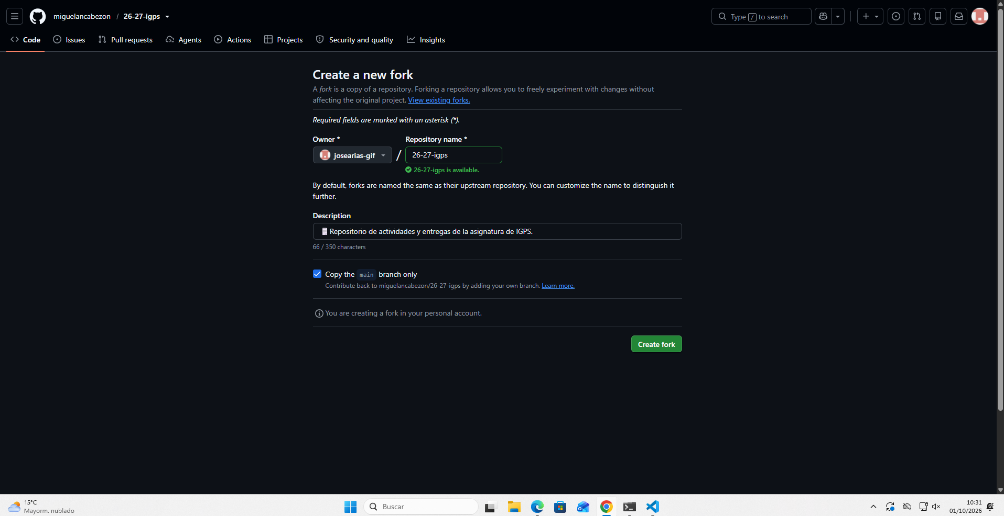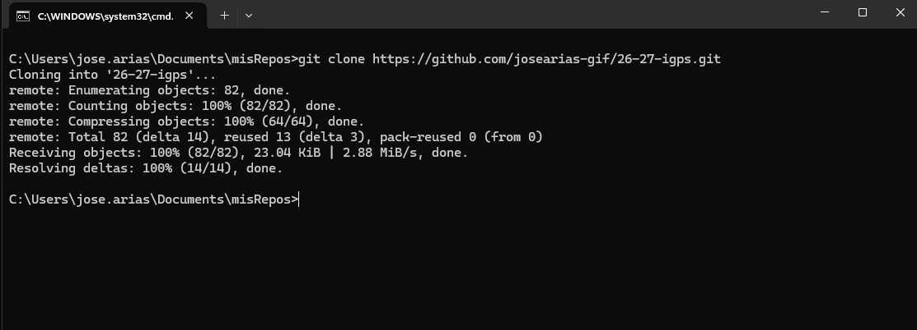

Se hizo fork del repo 26-27-igps y se clonó mi repo en la PC.

